ΕΝΔΕΙΚΤΙΚΕΣ ΑΠΑΝΤΗΣΕΙΣ
Θέμα 4^{ο}
4.1.

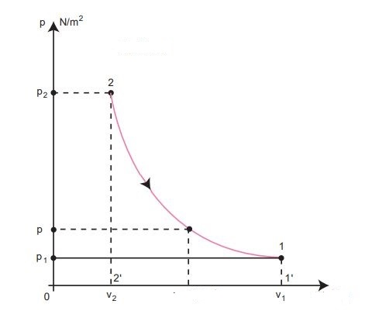

4.2.
Το έργο που αποδόθηκε ορίζεται από το τετράπλευρο 1, 2, 2΄,1΄.

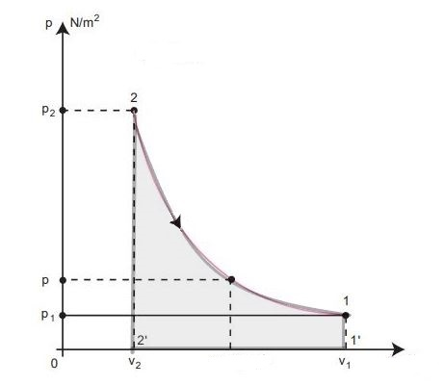
4.3.
Σύμφωνα με τον πρώτο θερμοδυναμικό νόμο:
Q = ΔU+ W (1)
Λαμβάνοντας υπόψη ότι, σε μια αδιαβατική μεταβολή η συναλλαγή θερμότητας είναι μηδέν (Q = 0), η σχέση (1) γίνεται:
0 = ΔU + W (2)
Το έργο αποδόθηκε από το αέριο προς το περιβάλλον, άρα έχει θετικό πρόσημο:
W = 200 kJ
Επομένως από τη σχέση (2) προκύπτει:
ΔU = - 200 kJ
Κατά συνέπεια, η εσωτερική ενέργεια μειώθηκε κατά 200 kJ.

